Vous êtes joueur, joueuse, sympathisant, supporter ou adversaire et puisque vous êtes sur ce site, vous connaissez forcément l’ABC Waremme. Mais que savez-vous de son histoire ? Quelle évolution a connu le club rouge et blanc à travers le temps ? C’est ce que nous allons vous raconter ici…
Des origines à la naissance…
C’est en 1988 que l’Amicale Basket Club Waremme (vous savez désormais que ces 3 fameuses lettres ne sont pas qu’un bête jeu de mot…) voit véritablement le jour. Il faut pourtant remonter encore plus loin dans le temps pour retrouver les premières traces de ce que deviendra notre club !

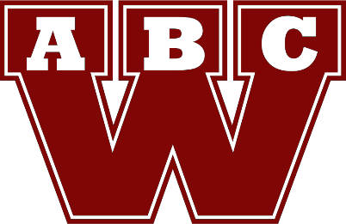

Le début de l’histoire
Nous sommes en 1948, la guerre est passée et le basket-ball devient de plus en plus populaire à travers le pays. Nous ne sommes pas à Waremme, mais dans un village un peu plus éloigné : Stockay Saint-Georges. Là, Rue Eloi Fouarge, se dresse l’Athénée Royal de Stockay, un assez grand complexe scolaire où nous retrouvons Mme Joly et M. Ceulemans respectivement professeure d’éducation physique et directeur de l’établissement. De plus en plus souvent, Mme Joly voit venir de jeunes élèves lui demander s’il ne serait pas possible de pratiquer ce sport venu des USA qu’est le basketball. Elle y réfléchit, en parle avec M. Ceulemans et finalement tous deux décident d’accepter. De premiers statuts sont signés en 1949 pour formaliser la création d’une association. On trace des lignes dans la cour de l’école et on plante tant bien que mal deux paniers pour en faire un terrain. Le succès est immédiat et il y a bientôt assez de joueurs pour créer une équipe d’hommes et une autre en dames. Qu’à cela ne tienne, Mme Joly et M. Ceulemans décident donc de franchir une étape supplémentaire en réclamant l’affiliation du nouveau club à la Fédération Belge de Basket-Ball. C’est ainsi qu’en un beau mois de juin 1952, les deux protagonistes s’attablent dans un local de l’école pour coucher sur papier les premiers statuts véritables d’un nouveau cercle qui s’appellera ABC Stockay, porteur du matricule 0709, et présidé par M. Ceulemans. Les couleurs en seront le rouge et le blanc.
L’arrivée du club à Waremme
Mais pourquoi remonter si loin et surtout à un club qui prend racine à plus de 20 bornes de Waremme ? Sachez, que l’ABC Stockay, c’est le papa de l’ABC Waremme… Après de nombreuses années, faites de hauts et de bas, l’ABC Stockay est un club qui devient plus ambitieux et cela principalement grâce au développement de sa filière féminine par Mme Joly, toujours elle. Dans les années 80, l’équipe dames parvient à pousser les portes d’une montée en 3ème division nationale, excusez du peu ! La fédération prévient immédiatement Mme Joly qu’il n’est plus question de jouer dans la cour de l’école.

Il est donc temps de se trouver une salle. Ni une ni deux, Mme Joly cherche dans la région où elle pourrait bien déménager son équipe de gagneuses et jette son dévolu sur… Waremme ! Un hall récent, pas trop loin et avec de belles commodités, voilà qui fera parfaitement l’affaire. Mais quid des hommes dans ce cas ? Eux qui évoluent dans les profondeurs des provinciales nécessitent-ils l’utilisation d’une salle ? M. Jean-Claude Croissant, le nouveau président suite au décès de M. Ceulemans, décide que non et que seules les dames de Mme Joly iront à Waremme, tandis que la base du club reste à Stockay. Mais l’idée est désormais entrée dans la tête des joueurs de l’équipe hommes. Eux qui vont fréquemment voir évoluer les dames n’auraient-ils pas aussi droit au confort d’un hall omnisport moderne ?
Fréquemment, les joueurs reviennent à la charge et vont toquer à la porte de Jean Dhaese, secrétaire ou de M. Croissant pour faire part de leur souhait. Les deux comitards finissent par céder à l’issue de la saison 1987-1988. Les hommes sont alors champions de P4 et estiment ce fait suffisamment important pour obtenir le droit au confort… Oui, l’ensemble du club va déménager à Waremme pour faire plaisir à tout le monde. On le sent, l’ABC Waremme est prêt à voir le jour, mais Jean-Claude Croissant et Jean Dhaese qui viennent de rejoindre la trésorière Mme Joly et ses dames en capitale de Hesbaye se demandent s’il faut pour autant revoir les statuts du club et changer de nom…
C’est le hall omnisport lui-même qui poussera les dirigeants à décider de la naissance de notre club. En effet, on leur signale rapidement que, si un club décide de prendre le nom de la ville de Waremme pour en défendre les couleurs, il peut bénéficier jusqu’à 50% de réduction sur l’utilisation des infrastructures. C’est une trop belle aubaine pour notre valeureux comité qui décide donc de créer de nouveaux statuts et de déménager définitivement l’ensemble du cercle dans cette nouvelle ville : l’ABC Stockay est mort ! Vive l’ABC Waremme !

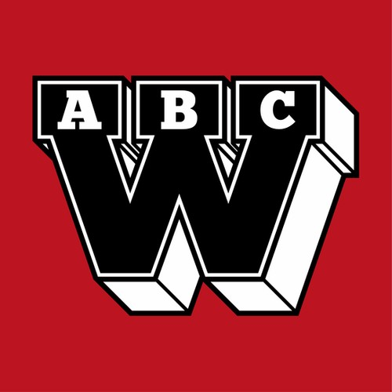
Si tout est remis à neuf administrativement, le club conserve par contre son matricule 0709, ce qui lui permet de ne pas repartir du bas de l’échelle provinciale. Et c’est heureux quand on sait qu’à ce moment, les dames évoluent désormais en 2ème nationale et que les hommes sont donc désormais en 3ème provinciale…

De 1988 jusqu’à aujourd’hui…
Une fois né, notre club va pouvoir développer tout son potentiel. Le comité d’alors, formé du président Croissant, de son secrétaire Dhaese et de sa trésorière Joly, n’est pas véritablement soudé. Mme Joly ne s’occupe et ne veut s’occuper que des dames, tandis que ces messieurs s’occupent exclusivement des hommes. C’est ainsi que les deux sections de notre club vont connaitre des destins bien différents…
L’équipe première côté dames…
Vous l’avez compris, c’est chez les dames qu’il faut se tourner pour trouver trace des plus glorieux faits d’armes de l’ABC. On épinglera ainsi un titre de championne en Division 2 Nationale lors de la saison 1989-1990. Peu de gens savent en effet aujourd’hui que l’ABC Waremme a disposé d’une équipe fanion en 1ère Division Nationale… Malheureusement, ces bons moments d’une montée en Division 1 furent les derniers pour cette équipe à Waremme. En effet, dès le titre de Division 2 en poche, Mme Joly prit la décision de déménager à nouveau ses dames vers Haneffe cette fois. La raison était liée aux spectateurs qui ne se déplaçaient pas suffisamment en nombre pour voir son équipe…
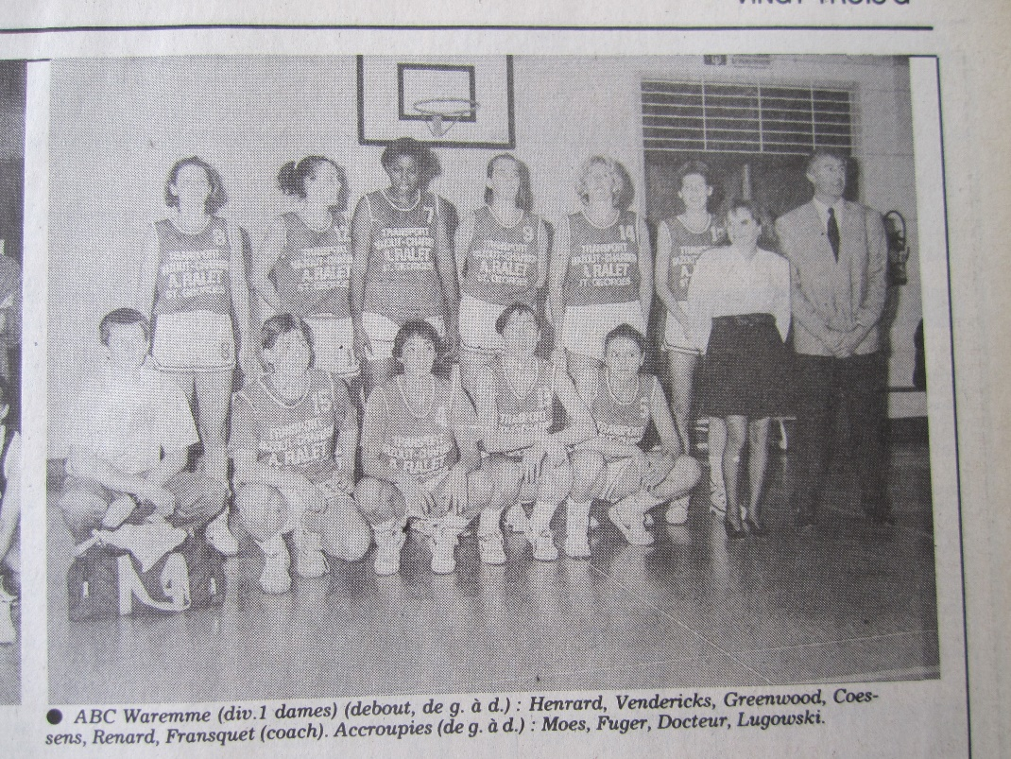
L’ABC Waremme allait-il donc déjà mourir à deux ans à peine ? Non ! Car cette fois, seules les dames partent en conservant le même nom et les mêmes statuts… Ouf ! En Division 1, nos joueuses font mieux que se défendre sous la houlette du bien connu Jean-Pierre Fransquet. L’équipe se compose de grandes joueuses de l’époque, certaines évoluant aussi en équipe nationale : Fuger, Henrard, Moës, Venderickx ou encore l’américaine (venue tout spécialement jouer à Waremme) Greenwood ! Elles connaissent deux saisons magnifiques qui les voient décrocher à deux reprises une place en play-offs ! En 1990-1991, après une 3ème place lors de la saison régulière, elles affrontent Saint-Servais en demi-finale. A ce stade, elles s’inclinent à l’aller, mais gagnent le retour sur leur terrain, allant ainsi jusqu’à pousser les futures championnes à la belle !
Malheureusement, si la saison 1991-1992 fut belle également, elle fut aussi la dernière de notre équipe à ce niveau. Avec une véritable armada, le titre était clairement jouable. Mais un stage avec l’équipe nationale aux USA (Fransquet était coach de l’équipe nationale et de l’ABC) juste avant les play-offs se déroula mal : plusieurs Wawas s’y sont blessées, alors que d’autres l’étaient déjà auparavant… Dépitée, Mme Joly voit une demi-équipe waremienne se faire sortir sèchement, à nouveau en demi-finale et toujours face à Saint-Servais. Ces blessures ont été la goutte d’eau qui fera déborder le vase. Après des années de vaines recherches de soutiens auprès des collèges communaux pour son équipe, Mme Joly en a assez. Depuis des années, elle sacrifiait des sommes considérables de son propre patrimoine dans son équipe et se sentait bien seule. Dès lors, après de nouveaux refus et ces résultats décevants, elle préfère jeter le gant. C’est ainsi que se referme ce qui fut peut-être une des plus belles pages de l’histoire de notre club.
Un an plus tard, Mme Joly ayant quitté le club, le comité tente de relancer une équipe en 3ème provinciale mais cela ne durera que deux ans avec une 9ème place en 1993-1994 puis un forfait général l’année suivante. Ce n’est que tout récemment que la section féminine revoit véritablement le jour. De nombreuses joueuses quittant… Haneffe (les hasards de l’histoire…) viennent demander au président précédent Claude Germay, si elles ne pourraient pas reformer un groupe Wawa. Celui-ci accepte bien volontiers tandis que, dans le même temps, Sacha Massot (joueur de division 1 nationale !) décide de reprendre le coaching de cette équipe. Et le résultat est au rendez-vous puisque dès la première saison (2013-2014), nos dames terminent premières invaincues en P3 et décrochent donc la montée…
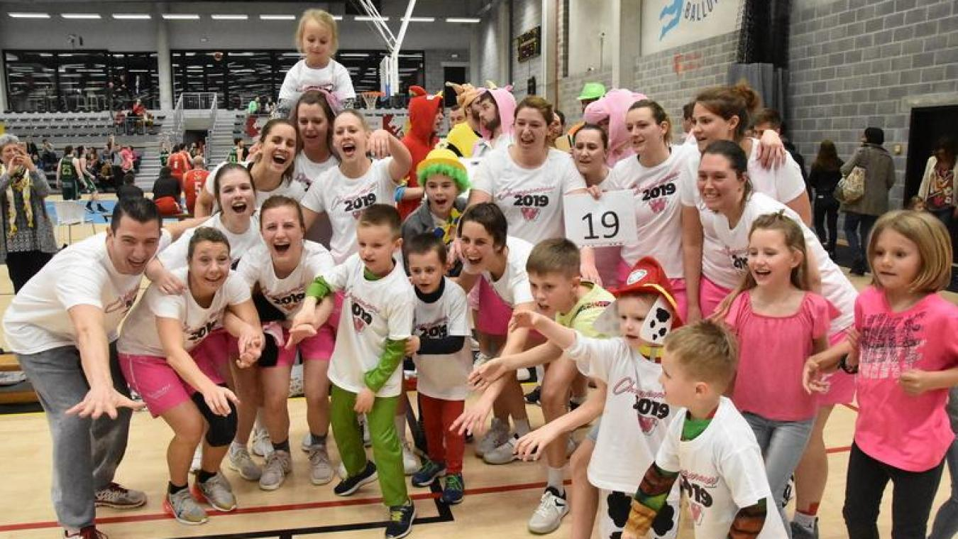
Mieux encore, lors de la saison 2018-2019, notre équipe des Wananas remporte un titre mérité en P2. Cette fois, l’équipe rejoint la première provinciale !
Les saisons incomplètes 2019-2020 et 2020-2021 en raison de la situation COVID ne vont pas changer la donne, l’équipe restant de facto en première provinciale, avant une saison 2021-2022 qui se présente comme une belle inconnue pour beaucoup…
L’équipe première côté hommes…
Du côté des hommes, si l’histoire est un peu moins glorieuse, elle a par contre l’avantage d’être plus stable, puisque notre équipe fanion masculine a défendu les couleurs de la ville de Waremme depuis l’apparition du club jusqu’à aujourd’hui sans discontinuer… En 1988, nous retrouvons dans cette équipe militant en P3 des noms connus au sein de notre club tels que Jacques Louwette, Frédéric Cheu, Yves Legrand ou Michel Lamborelle… Et ces gars-là parviennent à décrocher la montée en 1989-1990 sous la houlette d’Yvon Debrie ! C’est à ce moment qu’arrive Claude Germay au sein du club comme joueur où il évoluera dans l’équipe première jusqu’en 1998. Les débuts en P2 sont difficiles et la lutte est âpre pour éviter la relégation : il s’en faut d’ailleurs de très peu en 1991, puisque ce n’est qu’au terme d’un test-match épique terminé par des prolongations contre l’ISC Flémalle que Waremme sauve sa peau.
Qu’à cela ne tienne, Jean Dhaese fait venir Philippe Forbras, Fernand Maréchal, Philippe Masset et Benoit Beaujean, d’excellents joueurs à l’époque qui emmènent avec leur coach Claude Withofs le club vers la P1 au terme de la saison 1992-1993 ! Malheureusement, les Wawas font l’ascenseur puisque l’année suivante, c’est le retour en P2 malgré la venue de joueurs chevronnés comme Claude Pirlet et Dany Sterckendries. Il ne faut pourtant que deux saisons de purgatoire sous les ordres de Freddy Derda pour que les Wawas rappliquent au sommet provincial. Au terme de la saison 1995-1996, grâce aux performances de Jean-Claude Harzé, Roland Brauns et Bernard Plumier notamment, nos joueurs terminent à égalité en tête avec Tilff et Alleur. On a donc recours à un tournoi triangulaire pour les départager au cours duquel nos Wawas terminent deuxièmes derrière Alleur, résultat suffisant pour décrocher une place de montant. L’ABC Waremme connait alors deux nouvelles années de P1 avec Derda à la barre dans un premier temps, puis Frédéric Bader et de nouveaux noms dans l’équipe comme Frédéric Lahaye (le grand zoom) et Philippe Goffin notamment.
Malheureusement, c’est à nouveau la culbute en P2 dès 1998 et ce pour 7 longues années... Le club connait sur cette période 5 coachs successifs avec Eric Gillain, Léon Moonen, Claude Germay (devenu entre-temps président du club), Michel Gaudoux pour finir par Joël Vanderbemden en 2004-2005. Evidemment, de nombreux joueurs se succèdent au sein de l’équipe : Dominique Joirkin, Régis Demoulin, Patrice Gabriel, Frédéric Jacquet, Luc Ceulers et Joël Vanderbemden.
C’est à ce moment-là, avec l’éclosion de Stefan Germay et Michael Menu, formés au club, et l’apport de Stéphane Mossay et Gaëtan Di Bartoloméo, que les rouges et blancs retrouvent enfin la première provinciale. Et cette fois, pour une longue période de 5 années sous Joël Vanderbemden, Alain Dierckx et Thibaut Wéry.
2010 marque alors un tournant. Non, cette fois les Wawas ne sont pas relégués, mais ils parviennent à décrocher le titre de champion de première provinciale et l’accès pour la première fois au niveau régional. Les arrivées au fil du temps des Grégory Dierckx, Lionel louis, David Lamy et Maxime Poidlins n’y sont certainement pas étrangères. On notera encore l’éclosion d’autres talents provenant de la formation du club comme Alexandre et Pierre Germay ainsi qu’Arnaud Deville.
Pour faire face à la R2, on fait venir le géant Laurent Dodémont et la mayonnaise prend rapidement, puisque Waremme réussit l’exploit de décrocher une seconde montée d’affilée, en R1 cette fois ! Thibaut Wéry mène bien ses troupes qui parviennent à se maintenir la première saison. Steve Joveneau prend sa succession en vue de la saison 2012-2013, alors que le club enregistre de plus en plus de départs difficilement compensés, puisque la formation des jeunes souffre de quelques années de disette.
Le club ne parvient malheureusement pas à se maintenir une seconde fois et redescend donc en R2. Toujours un peu plus déforcée, l’équipe y termine la saison 2013-2014 à la 9ème place et ne peut éviter une nouvelle culbute l’année suivante. L’équipe ne s’est jamais véritablement remise des départs des Lamy, Louis, Dierckx et Poidlins au fil des ans.
Le club retrouve alors la P1 pour la saison 2015-2016, après 5 belles années au niveau régional. Les Wawas restent alors en première provinciale jusqu’à un nouveau titre obtenu au terme de la saison 2018-2019, en plus d’une victoire en coupe provinciale !
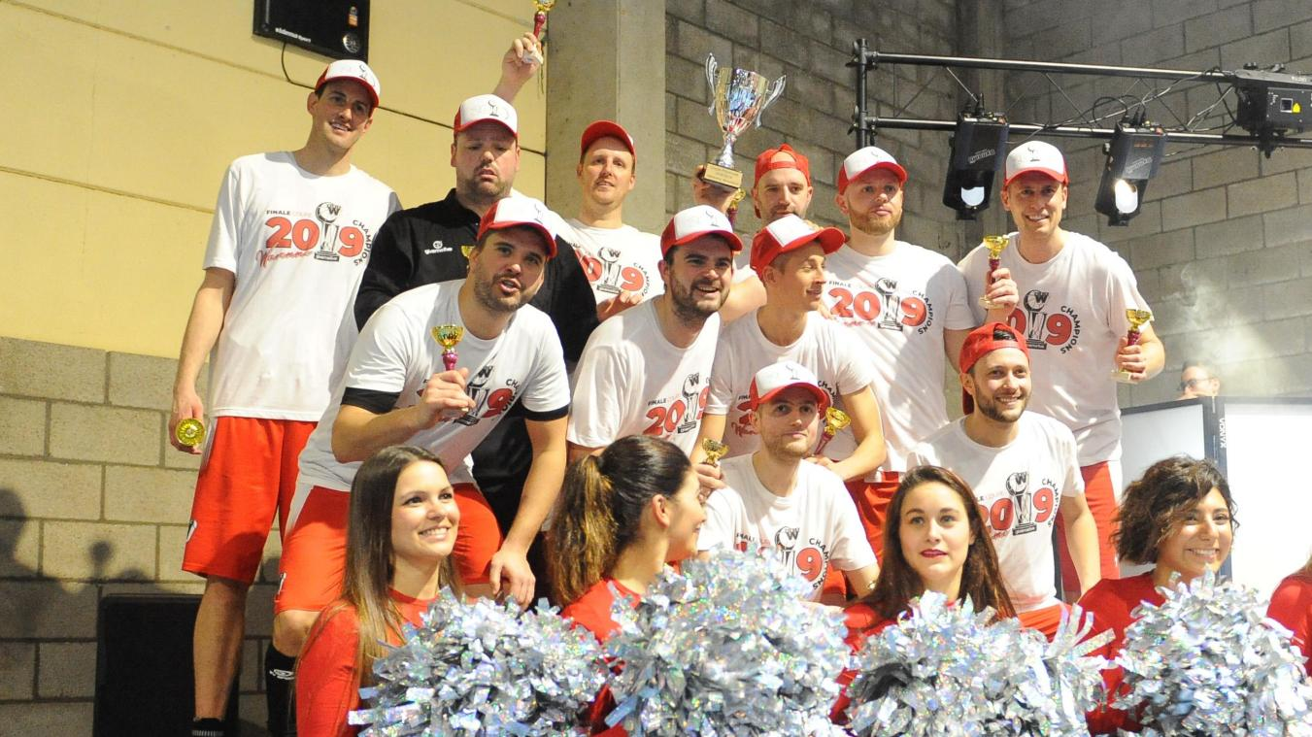
Les Maxime Gaudoux et Sacha Massot apportent leur expérience d’anciens de division 1 à cette belle équipe ! Vient ensuite d’abord une première drôle de saison 2019-2020, année arrêtée en mars à cause de la crise liée au Coronavirus. Le confinement du pays a alors empêché une fin normale d’un championnat de R2 que dominait alors l’ABC. Cette belle première place que l’équipe occupait a permis aux Wawas de monter une nouvelle fois en R1 pour la saison 2020-2021. Cette saison 2020-2021 fut encore plus particulière, avec un arrêt après seulement 2 matches de championnat, avec de nouveaux joueurs venus de VOO Liège Basket suite à l’accord de coopération entre les 2 clubs signé en début d’année 2020… L’équipe première se lance donc à nouveau à l’assaut d’une saison en R1 pour l’année 2021-2022 !
Une nouvelle évolution au sein du club : la fusion avec le CPABO…
Les conséquences de la crise COVID ont à nouveau eu des répercussions sur l’organisation du club avant l’entame de la saison 2021-2022. Suite à des difficultés d’organisation apparues au sein de l’équipe première Dames du CPABO, lisez Club Plaine Awans Basket Oreye, des discussions ont abouti à l’absorption du CPABO et ses 40 joueurs par l’ABC Waremme. 3 équipes du CPABO ont donc rejoint l’ABC, à savoir l’équipe première Dames qui va devenir une P2 Dames, les U15 Filles qui passent en U17 Filles et une équipe U12 mixte qui sera répartie entre U13 Filles et U12 ou U14 Garçons.

Qu’en est-il de toutes les autres équipes de l’ABC ?
Avec les années 2000 est arrivée la possibilité pour un club d’inscrire plus d’une équipe…
Une équipe B dames est ainsi créée lors de la saison 2019-2020, avec des premiers résultats encourageants et une première saison terminée en milieu de classement. La saison 2020-2021 s’est terminée de manière prématurée dès le mois d’octobre, et elle fait place à une saison 2021-2022 où la fusion avec le CPABO va permettre à l’équipe B Dames de se retrouver en 2ème provinciale.
Côté Hommes, dès la saison 2002-2003, une équipe B voit le jour en P4. Permettant aux plus jeunes de s’aguerrir aux côtés des anciens, elle obtient finalement la montée dès la saison 2006. Le président Germay en devient ensuite le coach et le succès est directement au rendez-vous : Gilles Joniaux et sa bande vont connaître les joies de la P2 pendant une saison. L’équipe échoue malheureusement à se maintenir et redescend directement en P3. Michael Proesmans débarque alors au club pour diriger cette équipe qui, si elle se maintient en 2010- 2011, culbute à nouveau l’année suivante. A partir de là, l’équipe B évolue 2 ans en P4.
La saison 2013-2014 a été synonyme de titre en P4 pour notre équipe C qui a terminé la saison invaincue (cette équipe avait été créée lors de la saison 2011-2012 par plusieurs anciens jeunes du club) qui est donc devenue, en P3, notre équipe B… Cette équipe a continué à progresser, notamment avec l’arrivée de Hervé Piedboeuf qui a fait venir au club d’autres joueurs avec succès, puisque les Wawas B ont à nouveau décroché le titre en P3 au terme d’un magnifique championnat 2016-2017. Après 2 saisons en P2, l’équipe B a alors réussi à rejoindre la première provinciale lors de la saison 2018-2019 grâce à une belle remontée en fin de saison ! L’équipe B se lance à nouveau dans l’aventure de la 1ère provinciale en 2021-2022.
Suite à un nouveau titre en 2017 sous la direction de Michael Proesmans, l’équipe C a rejoint la P3 où elle évolue toujours à l’aube de cette nouvelle saison 2021-2022.
Enfin, une équipe D est créée en 2017, année à la fin de laquelle furent inaugurées nos installations actuelles du Pôle Ballons (merci à la Province de Liège !), et la dernière équipe lancée dans le bain est l’équipe E qui a commencé un premier court championnat en 2020-2021. Ces 2 équipes nous représentent donc en P4.

Et nos jeunes ?
Il est bien difficile de réaliser un véritable historique de nos équipes de jeunes, même si elles le mériteraient quand on sait ce qu’elles ont apporté au club au travers de son histoire… Grâce à la politique du président Germay puis maintenant de Luc Ceulers, c’est bien de celles-ci que sont sortis nombre des joueurs ayant permis à notre club de connaître ses plus belles années !
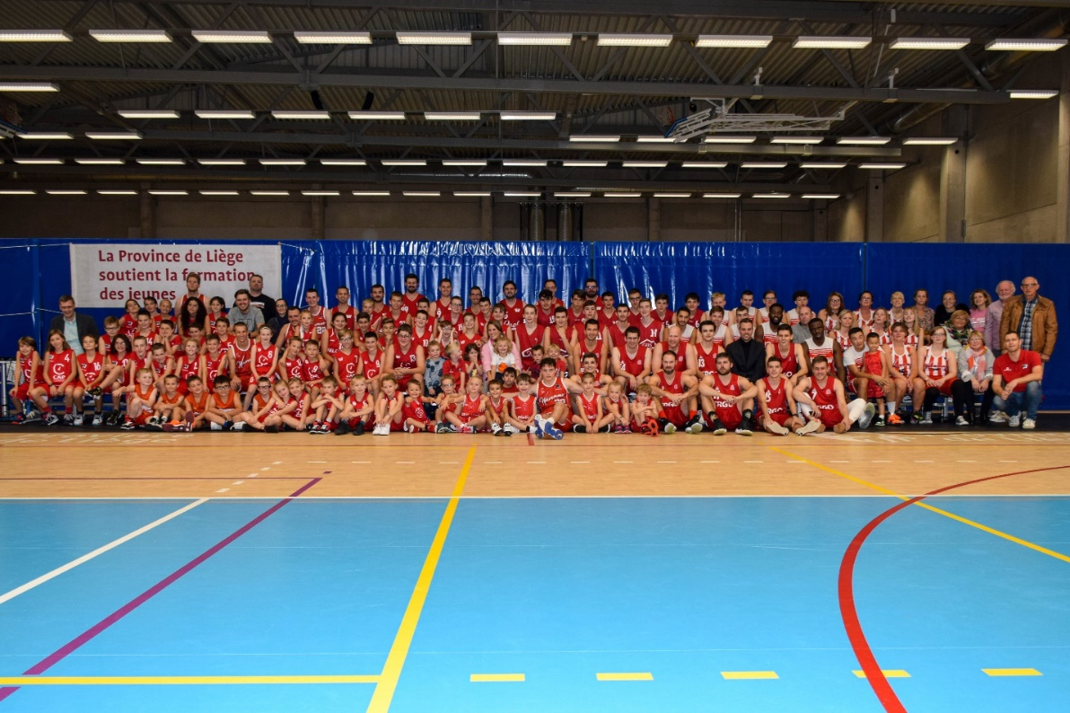
Une nouvelle saison commence…
Aujourd’hui, le club reconstruit véritablement son école de jeunes. Des coachs motivés et motivants sont assignés à nos petits Wawas qui forment aujourd’hui de belles équipes, sans oublier les baby basketteurs! Alors, avec une telle histoire, les espérances les plus folles sont permises pour nos jeunes joueurs qui auront le privilège de poursuivre la belle épopée rouge et blanche de l’ABC Waremme !

